Державний вищий навчальний заклад
Ужгородський національний університет
Факультет інформаційних технологій

ЛАБОРАТОРНА РОБОТА № 1.1
Тема: Моделювання кінематики прямолінійного руху.

Виконав студент ІI курсу
спеціальності «Інженерія
програмного забезпечення»
Боршош Арсеній Сергійович

Ужгород-2026

Мета: Сформувати уявлення про принципи побудови траєкторії
руху тіла.
Завдання до роботи:
1. Розробка технічного завдання.
2. Вибір та опис методогії(Scrum, kanban і т.д. ) розробки ПЗ, розробка методики вирішення задачі.
3. Розробка графічного алгоритму.

Хід роботи

1. Розробка технічного завдання

1.1 Назва програмного продукту
Система моделювання траєкторії руху матеріальної точки.

1.2 Мета розробки
Метою розробки є створення програмного продукту для моделювання кінематики руху матеріальної точки та візуалізації траєкторії її руху на координатній площині залежно від параметрів, заданих користувачем.

1.3 Призначення програмного продукту
Програмний продукт призначений для навчального використання та демонстрації принципів кінематики прямолінійного руху.
Система дозволяє користувачу задавати основні параметри руху матеріальної точки та отримувати графічне відображення траєкторії руху на координатній площині.

1.4 Функціональні вимоги
Програмний продукт повинен забезпечувати виконання наступних функцій:
- Введення користувачем початкових параметрів руху:
- початкова координата X₀
- початкова координата Y₀;
- кут руху;
- початкова швидкість;
- прискорення.
- Побудову траєкторії руху матеріальної точки на координатній площині.
- Відображення координатної сітки та підписів осей координат.
- Можливість зміни кольору траєкторії руху за вибором користувача.
- Можливість очищення графічного поля для побудови нової траєкторії.
- Візуалізацію результатів моделювання у вигляді графічного зображення.

1.5 Нефункціональні вимоги
Програмний продукт повинен відповідати наступним вимогам:
- мати зрозумілий та зручний інтерфейс користувача;
- забезпечувати швидку обробку введених параметрів;
- працювати у сучасних веб-браузерах;
- мати структурований та зрозумілий програмний код для можливості подальшого розширення.

1.6 Вхідні дані
Вхідними даними є параметри руху, що вводяться користувачем:
- X₀ - початкова координата точки по осі X;
- Y₀ ​ - початкова координата точки по осі Y;
- v₀ ​ - початкова швидкість;
- a - прискорення;
- α - кут руху;
- колір траєкторії.

1.7 Вихідні дані
Результатом роботи програми є:
- побудована траєкторія руху матеріальної точки на координатній площині;
- графічне представлення руху точки відповідно до введених параметрів.

1.8 Технології реалізації
Для реалізації програмного продукту було обрано наступний стек технологій:
- JavaScript - для реалізації логіки програми та обчислення координат руху;
- HTML - для створення структури користувацького інтерфейсу;
- CSS - для оформлення та стилізації веб-інтерфейсу;
- Canvas - для графічної побудови траєкторії руху на координатній площині.
2. Вибір та опис методогії розробки ПЗ, розробка методики вирішення задачі.

2.1 Вибір методології розробки
Для розробки програмного продукту було обрано методологію Kanban.
Kanban - це гнучка методологія управління процесом розробки програмного забезпечення, що базується на принципі візуалізації робочого процесу та поступового виконання завдань. Основною ідеєю Kanban є поділ процесу розробки на окремі етапи та відстеження стану виконання завдань.
Методологія Kanban дозволяє:
- візуалізувати процес розробки;
- контролювати виконання завдань;
- поступово вдосконалювати програмний продукт;
- ефективно організувати роботу навіть для невеликих або індивідуальних проєктів.

2.2 Організація процесу розробки
Процес розробки програмного продукту поділяється на декілька основних етапів:
1. Планування (To Do)
На цьому етапі виконується:
- аналіз поставленого завдання;
- визначення функціональних вимог до програми;
- вибір технологій реалізації.
2. Розробка (In Progress)
На цьому етапі здійснюється:
- створення структури HTML-сторінки;
- розробка інтерфейсу користувача;
- реалізація алгоритму обчислення координат руху;
- реалізація побудови траєкторії руху за допомогою Canvas.
3. Тестування (Testing)
На цьому етапі перевіряється:
- правильність обчислення координат;
- коректність побудови траєкторії;
- правильність роботи елементів інтерфейсу.
4. Завершення (Done)
На завершальному етапі:
- проводиться остаточна перевірка програми;
- виконується рефакторинг коду;
- результати завантажуються до репозиторію GitHub.

2.3 Методика вирішення задачі
Розв'язання поставленої задачі виконується у декілька послідовних кроків.
- Аналіз математичної моделі руху матеріальної точки.
- Реалізація функції обчислення координат точки залежно від часу на основі кінематичних формул.
- Створення користувацького інтерфейсу для введення параметрів руху.
- Побудова координатної площини та сітки на графічному полотні.
- Реалізація алгоритму побудови траєкторії руху матеріальної точки.
- Додавання додаткових функцій:
- вибір кольору траєкторії;
- очищення графічного поля.
- Тестування роботи програми з різними значеннями вхідних параметрів.
- Завантаження результатів роботи до репозиторію GitHub з використанням системи контролю версій Git.
3. Розробка графічного алгоритму.
Блок-схема алгоритму побудови траєкторії руху
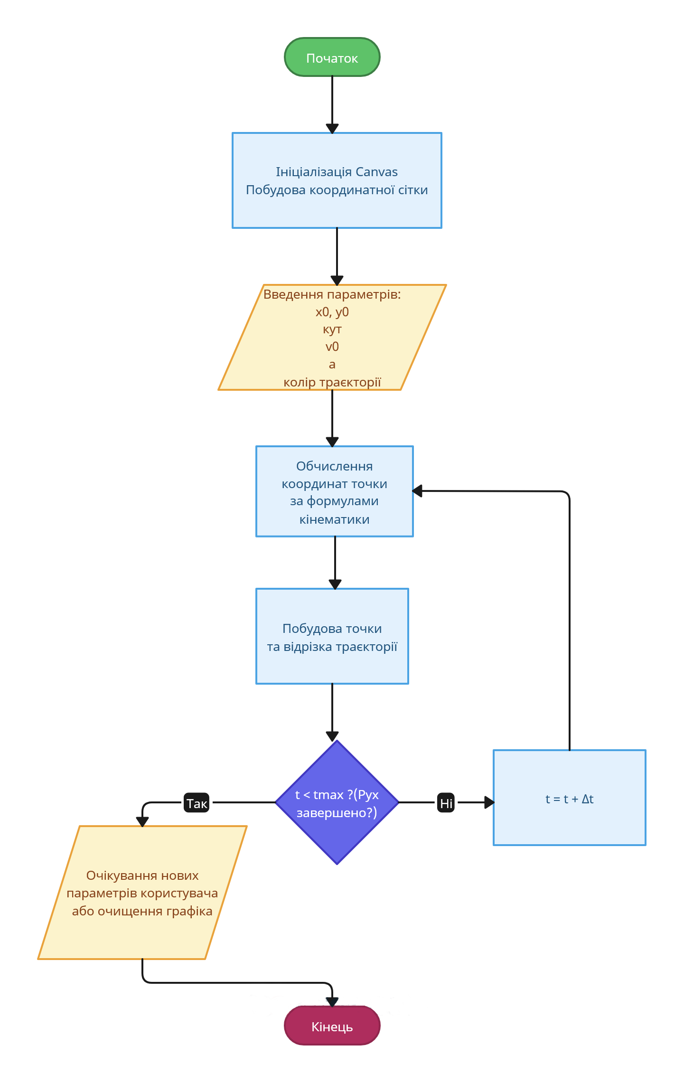
Висновок
У ході виконання лабораторної роботи було сформовано технічне завдання, визначено функціональні та нефункціональні вимоги, вибрано методологію розробки Kanban, що дозволило впорядкувати workflow та реалізовано графічний алгоритм.

